Формирование духовного мира личности и интеллектуальное развитие обучающихся на уроках литературы через технологию развития критического мышления
Храпкова Ольга Владимировна, учитель русского языка и литературы
муниципальное бюджетное общеобразовательное учреждение
«Средняя общеобразовательная школа №1 им.Героя Советского Союза П.И.Чиркина г.Калининска Саратовской области»

Ключевые слова: технология развития критического мышления; творческие способности; методические приёмы

Как помочь детям постичь глубину жизни? Как понять философские вопросы, которые задают писатели и поэты? Как побудить учащихся к поиску истины в литературном произведении, а потом и в жизни?
Ответы - в моих профессиональных размышлениях на тему «Формирование духовного мира личности и интеллектуальное развитие обучающихся на уроках литературы через технологию развития критического мышления».
Современным детям необходима помощь не только в приобретении знаний, развитии способностей, но и в формировании духовных ценностей. Решить эти задачи возможно только во взаимодействии педагогов школы, родителей, социальных партнёров и самих учащихся. Именно этого и требует концепция духовно-нравственного развития личности гражданина России.
А современный выпускник должен
- уметь самостоятельно приобретать знания
- применять их на практике для решения разнообразных проблем
- критически мыслить
- работать с различной информацией, анализировать, обобщать, аргументировать
- искать рациональные пути решения проблем
- быть коммуникабельным, контактным в различных социальных группах, гибким в меняющихся жизненных ситуациях.
Но современного ученика чрезвычайно трудно мотивировать к познавательной деятельности. Причина этого - в недостаточно высоком уровне развития мышления, и прежде всего, критического.
Как же учитель может изменить такое положение? Что я могу для этого сделать?
Решение вижу в применении на своих уроках новых технологий, активизирующих познавательную и творческую деятельность школьников. Именно технология развития критического мышления заинтересовала меня, потому что
- во-первых, она является основой нравственного и эмоционального воспитания личности, а также развития творческих способностей учащихся, также она вырабатывает навык самостоятельного знакомства с произведением, она помогает умело погрузиться в творчество писателя, в текст, что способствует реализации требований ФГОС, также помогает грамотно анализировать, доказывать точку зрения, обобщать, систематизировать материал и, конечно же, потом проецировать все эти знания на собственный жизненный опыт;
- во-вторых, технология РКМ помогает видеть красоту слова, мастерство писателя, глубже понимать авторскую позицию и замысел.
- в-третьих, всё это помогает в развитии компетенций: метапредметной, культурологической, коммуникативной.
О важности целенаправленного развития критического мышления в образовании говорилось и раньше. Например, еще в начале двадцатого века князь Николай Жевахов писал о том, что ближайшей задачей образования должно являться «стремление пробудить в ученике его личное самосознание… заставить его критически отнестись к своим мыслям…». Современные исследователи в области методов развития критического мышления, как на Западе (Д.Халперн, К.Мередит, Д.Стил, Ч.Темпл, С.Уолтер и др.), так и в России (М.В.Кларин, С.И.Заир-Бек, И.О.Загашев, И.В.Муштавинская и др.) под критическим мышлением понимают совокупность качеств и умений, обусловливающих высокий уровень исследовательской культуры обучающихся. Педагоги-практики особо выделяют ценность осмысленного обучения, о которой писал еще Л.С.Выготский в работе «Педагогическая психология»
ТРКМ может быть использована в преподавании различных предметов:
- русского языка и литературы
- истории
- обществознания
- права
- иностранного языка
- географии
- экологии
- мировой художественной культуры и др.
Это универсальная, проникающая, "надпредметная" технология. Но это не способ украсить урок, доставить детям удовольствие от игровых приемов, групповых форм работы, частой смены деятельности. Это совершенно четкая структура, имеющая в своей основе развивающие и воспитательные цели.
Новизна данной технологии - в методических приемах, которые ориентируются на создание условий для развития личности. Таких приёмов достаточно много для любой стадии урока. Остановлюсь на некоторых, которые, как показала апробация, наиболее успешно могут применяться.
Итак, ТРКМ относится к типу рамочных. Своеобразной рамкой, является так называемая базовая модель технологии, состоящая из трех этапов (стадий): стадии вызова, смысловой стадии и стадии рефлексии.
Каждая фаза имеет свои цели и задачи, а также набор характерных приемов, направленных сначала на активизацию исследовательской, творческой деятельности, а потом на осмысление и обобщение приобретенных знаний.
Первая стадия – «вызов», во время которой у учащихся активизируются имевшиеся ранее знания, пробуждается интерес к теме, определяются цели изучения нового учебного материала. Предварять работу с текстом на своих уроках я стараюсь эмоциональным фоном с помощью музыки, видеоряда, поэтической минуты, эпиграфа. Создаётся эмоциональный настрой учащихся.
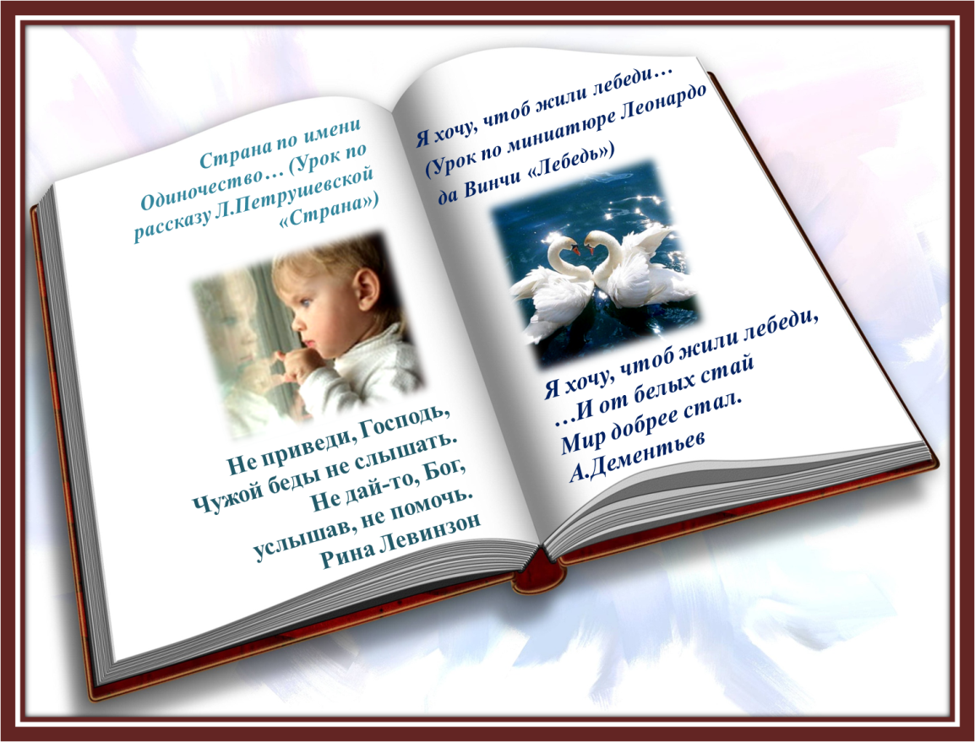
Затем вводятся приёмы, характерные для данного этапа.
Самое главное на уроке – сформировать пространство для реализации диалоговой позиции учащегося, ведь именно в диалоге рождается истина, но для этого должен быть подобран «жгучий» проблемный вопрос, который, кстати, уже заложен в формулировке темы урока («Страна по имени Одиночество…», «Случайность или закономерность?», «Я хочу, чтоб жили лебеди…», «Научиться жить на земле…»). И в ходе работы над текстом, погружением учащимся легче знать, на какие ключевые слова работать, легче исследовать текст, постигать подтекстовый смысл произведения. А вот приём ввода в текст мобилизует личный опыт учащихся для чтения и анализа произведения. Например, на уроке по рассказу Бунина «Роман горбуна» обращаюсь с вопросами:
- Вспомните, какие чувства вы испытывали в ожидании счастья.
- А можно ли испытывать страх? Если да, то какой он?
- Случалось ли вам обманываться в своих надеждах и ожиданиях?
Цель данных вопросов состоит в том, чтобы понять своеобразие авторской позиции.
Используя приём «Мысли по кругу», участники высказывают мысли по очереди. Если кто-то не готов предложить идею, он пропускает ход. Вот вариант такого приёма.
Я говорю: «Проблема может быть…»
Учащиеся по очереди отвечают: сложная, трудная, важная, серьезная, глубокая, основная, главная, актуальная, злободневная, острая, назревшая, философская, политическая, социальная, национальная…
Такой прием способствует развитию у участников умение слушать другого человека, а это пригодится во взрослой жизни.

Вторая стадия – «осмысление» - содержательная, в ходе которой и происходит непосредственная работа ученика с текстом, причем работа, направленная, осмысленная.
Приём «Чтение с остановками». Для использования данного приема важно, чтобы текст был абсолютно неизвестным для данной аудитории, с динамичным, событийным сюжетом, с неожиданной развязкой и «открытым» проблемным финалом (рассказы Бунина «Роман горбуна», Петрушевской «Страна», «Как ангел», М.Самарского «Сирота», новелла О,Генри «Пока ждёт автомобиль» и др.). Текст заранее делю на смысловые части, продумываю вопросы и задания, направленные на развитие у учащихся различных мыслительных навыков.
Достоинства данного приема сложно переоценить: ученики с большим интересом вносят свои предположения о дальнейшем развитии сюжета, о чувствах и мыслях героев, мотивах их поступков и т.д. Неважно, что их предположения могут не подтвердиться (здесь в принципе нет правильных и неправильных ответов), важно другое: каждый ученик вдумчиво относится к тексту произведения, тогда оно становится ему ближе, понятнее, ему хочется читать и слушать дальше, чтобы понять, почему именно так разворачиваются события, почему именно эти чувства испытывает герой.
Кластеры. Это способ графической организации материала, позволяющий сделать наглядными те мыслительные процессы, которые происходят при погружении в ту или иную тему. Кластер является отражением нелинейной формы мышления. Иногда такой способ называют «наглядным мозговым штурмом».
Предметная область не ограничена, их использование возможно при изучении самых разнообразных тем. Например, в работе над рассказом Л.Петрушевской «Страна» учащиеся создали данный кластер.
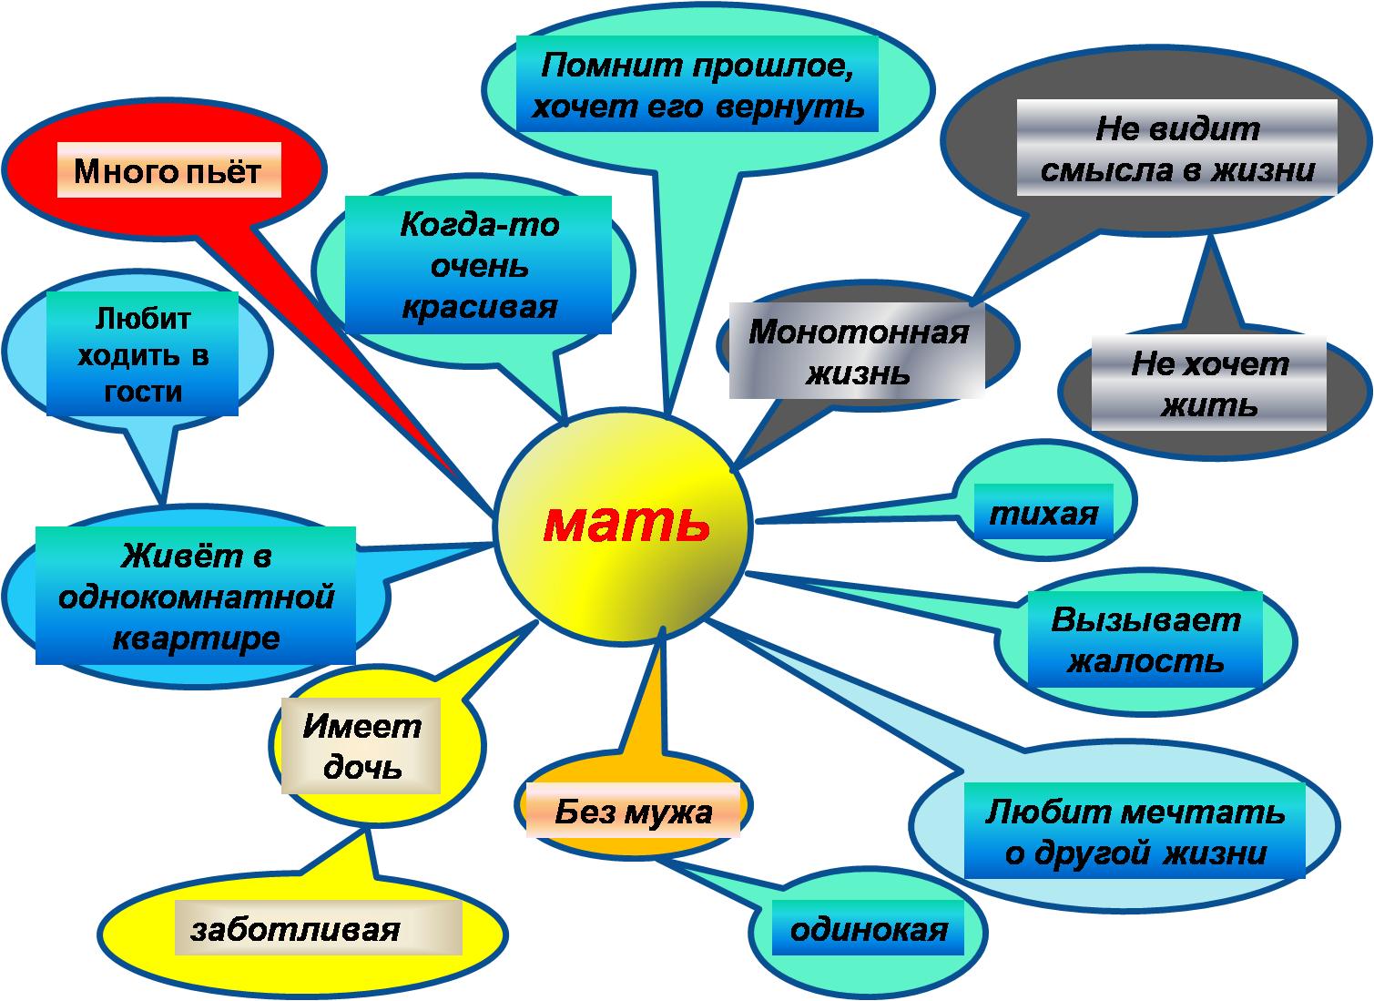
Важной способностью сегодня является умение прогнозировать. На уроках литературы возможно использование различных форм этого вида деятельности: прогнозирование темы урока по отличительным признакам или ключевым деталям, прогнозирование времени написания произведения и этапа в биографии писателя или поэта.
Еще один пример использования приема – прогнозирование по фотографии. Предлагаю детям поработать с фотографией и ответить на вопрос: Что можно сказать об этом человеке, герое по портрету? А после краткого рассказа о нем соотнести с героем произведения.
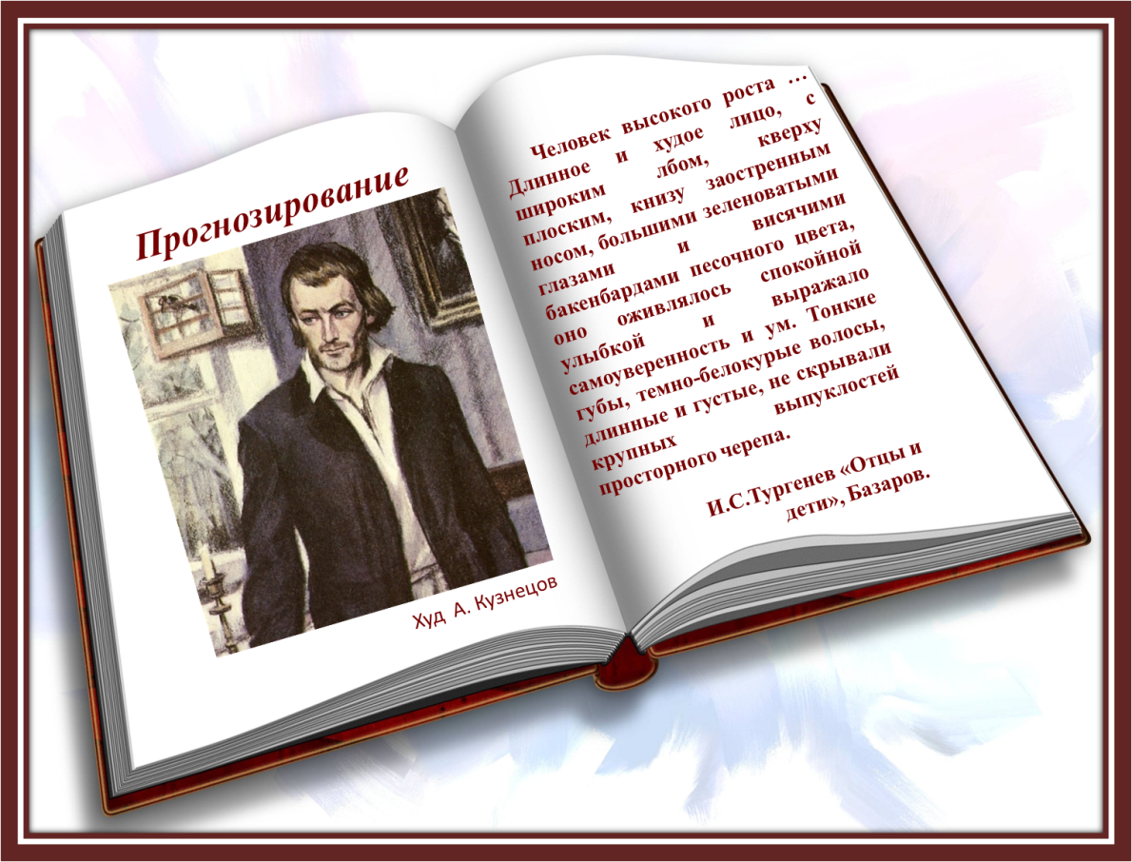
Такой приём развивает психологическую зоркость, погружает во внутренний мир другого человека, даёт возможность ребёнку соотнести своё представление о герое и авторское.
Прием «Мозаика»: класс делится на группы, и каждой группе предлагается задать вопросы по отрывку текста. Учащиеся творчески интерпретируют информацию. В результате анализа отдельных эпизодов создается общее представление о произведении.

Третья фаза (рефлексия) – размышления. Учащиеся превращают информацию, изучаемую на уроке, в собственное знание. Главное здесь для меня– вернуть учащихся к первоначальным записям-предположениям, а также организовать работу по изучению, дополнению пройденного. Проблему недостаточности рефлексии в школе устраняю с помощью приемов устной и письменной рефлексии.
Устная рефлексия учит публично формулировать и обозначать свое отношение к объекту изучения и подразумевает ответы на следующие вопросы:
▪ Что на уроке показалось вам интересным? Необычным? Что вызвало затруднения?
▪ Какие предположения подтвердились?
▪ Над чем стоит поразмышлять в дальнейшем?
Письменная рефлексия позволяет ученикам остаться наедине со своими мыслями, учит внутреннему диалогу, углубляет внутренний мир и развивает коммуникативную рефлексию (т.е. рефлексию за другого). Это возможно с помощью приемов: «Написание эссе», «Составление телеграммы», «Стихотворение по алгоритму», «Письмо по кругу», «Психорисунок».
Эссе – письменные размышления на заданную тему «Любовь – это счастье?» (по творчеству А.С.Пушкина), «Одиночество – это…» (Л.Петрушевская «Страна»), «Я хочу, чтоб жили лебеди…» (Леонардо да Винчи «Лебедь»), «Беспощаден кто-то к человеку!» (И.Бунин «Роман горбуна») и др.
Разновидность эссе – прием «Напишите письмо» - когда учащимся нужно написать кому-либо письмо от имени героя произведения, что позволяет поставить себя на место другого, соотнести его мысли и чувства со своими. Например, написать письмо от имени Печорина юношам XXI века. («Герой нашего времени» Лермонтова), Чичиков напишет предпринимателям («Мёртвые души» Гоголя), а Катерина – выпускницам школы («Гроза» Островского).
Прием «Составление телеграммы, инструкции, памятки» научит отбирать наиболее важную информацию из прочитанного и представлять ее в сжатом, лаконичном виде. Пример телеграммы, которую могла бы отправить Маргарита с бала Сатаны: Нахожусь на балу Сатаны. Кругом одни грешники. Ужасно болит колено. Но я – королева!
Не каждому дано быть поэтом, но уловить внутренний ритм жизни, развить у ребенка внутренний слух поможет гармония поэзии. Приемы написания стихотворений по алгоритму синквейна развивают поэтические способности учеников.
Синквейн - самая легкая форма стихотворений по алгоритму. Дети всех возрастов с удовольствием сочиняют синквейны, но к старшим классам синквейны обретают более глубокое содержание. Например, после прочтения рассказа М.Самарского «Сирота» ученица создала такое произведение:
Сирота,
Понимающий, доверяющий.
Терпеть, принимать, уважать.
Готовность быть терпимым –
Непринятие.
Прием «Письмо по кругу» предполагает групповую форму работы. Детям нужно не только поразмышлять на заданную тему, но и согласовать свое мнение с членами группы. У всех – тетрадь и ручка, каждый записывает несколько предложений на заданную тему, затем передает тетрадь соседу, который должен продолжить его размышления, тетрадь передаётся до тех пор, пока она не вернется к своему хозяину. Например, продолжить «Одиночество – это плохо или…», «Люди с недостатками…», «Милосердие современно или…» и др.

Приемы психорисунка дают возможность выразить понимание абстрактных понятий, внутренний мир через зрительные образы. Прошу ребят нарисовать
- честь («Капитанская дочка» А.Пушкина)

- месть («Мститель» В.Солоухина)

- добро («Легенда о Данко» М.Горького)

- зло («Преступление и наказание» Ф.Достоевского) и др.

и затем объяснить.
Такая структура урока (вызов – осмысление прочитанного – рефлексия), по мнению психологов, соответствует этапам человеческого восприятия: сначала надо настроиться, вспомнить, что тебе известно по этой теме, затем познакомиться с новой информацией, потом подумать, для чего тебе понадобятся полученные знания и как ты их сможешь применить в жизни.
Таким образом, каждый ученик находит себя, раскрывает свои внутренние способности. Участие на таких уроках требует от каждого ребёнка определения своей собственной позиции, личного мнения, способностей. Раскрывается личность ребёнка, вслед за ним раскрываюсь и я, потому что я тоже учусь.
Реализую технологию развития критического мышления также через различные формы внеурочной работы:
Результаты применения данной технологии – победы детей в конкурсах, олимпиадах, чемпионатах различных уровней (от школьного до международного).
Многие приёмы данной технологии продуктивны и в работе классного руководителя. Это классные часы, внеклассные и внешкольные мероприятия, социальные акции.
Способствует развитию у детей критического мышления взаимодействие с работниками школьной и районной библиотек, краеведческого музея, с районной газетой «Народная трибуна».
Итак, используя приёмы технологии критического мышления, я
- делаю процесс обучения интересным
- организую работу с информацией, без которой современному человеку трудно достичь социального успеха
- воспитываю качества критически мыслящей личности, способной найти правильный путь решения любой проблемы.
Исходя из этого, с уверенностью можно сказать, что технология критического мышления не устареет, потому что приёмы и методы её работают на достижение конечной цели – формирование духовного мира и интеллектуальное развитие личности.
Последуем совету А.С. Пушкина:
Где нет любви…, там нет и критики!
Критикуйте, но делайте это с любовью. Делайте предметом своего критического мышления только то, что нельзя не критиковать…Именно этому я учусь сама и этому учу своих воспитанников!

Литература:
Загашев И. О., Заир-Бек С. И. Критическое мышление: технология развития. – СПб: Альянс-Дельта, 2003. – 284 с.

